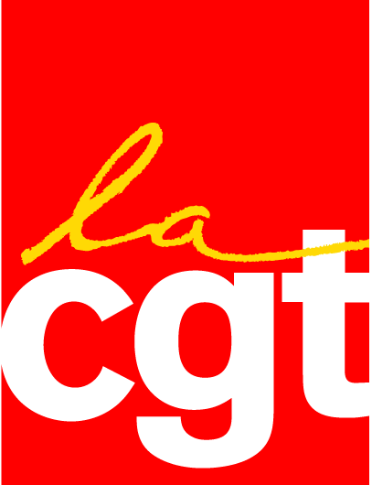
Service de presse
 : 01 48 18 84 70

Fax : 01 48 57 15 20

SEMM CGT

Syndicat CGT des établissements du Mobilier National et des Manufactures Nationales de tapis et de tapisserie
42 avenue des Gobelins 75013 Paris semmcgt@gmail.com téléphone 01 44 08 53 35 fax 01 44 08 53 35

L’enjeu de ce nouveau code du travail est la division sociale pour l’avenir des entreprises et de la fonction publique.

Ce nouveau code du travail est synonyme d’instabilité sociale pour nous tous.
Les modulations de contrat seront au bon vouloir des supérieurs sans accord collectifs majoritaires à l’appui.

Les salariés, les apprentis,…, n’auront plus la possibilité de défendre leurs intérêts et mettra en péril leur contrat.

Les licenciements abusifs se multiplieront dans les entreprises sans aucunes possibilité de recours pour le salarié, la souffrance au travail ne fera qu’augmenter.

Nous sommes tous concernés, nous avons tous un conjoint, un enfant, ,,,, qui travaille dans le secteur privé.

Dans un avenir proche le statut des fonctionnaires sera remis en cause. Car nous savons par expérience que tôt ou tard le recul social sera imposé aux fonctionnaires (allongement du départ à la retraite,,,,).

Ce projet de loi nous conduit tout droit vers un avenir précaire et instable dans un monde du travail déjà fortement touché par des années de sacrifices salariales.

La Loi El Komri signe :

- Le paiement des heures supplémentaires à 10 % au lieu de 25 %
- L’accroissement de la journée de travail (fin des 35 h et des RTT)
- Les accords d’entreprises plus fort que les accords de branches.
- La flexibilité du temps de travail
- Le fractionnement de temps de repos entre deux amplitudes quotidiennes de travail
( les agents publics ont de très fortes contraintes de continuités de service public, et des sous- effectifs grandissants)

Nous ne pouvons céder à de tels chantages, la CGT lutte contre l’isolement des salariés, la manipulation des personnes et la rentabilité à outrance pour satisfaire par la monnaie ce petit monde élitiste.

ᓧ>
Ce gouvernement soit disant « social » caresse le patronat et ses actionnaires dans le sens du poil sous couvert de relance de l’économie.

Et chez Les Républicains, c’est la surenchère du nombre de fonctionnaire à ne pas renouveler lors du prochain quinquennat. On se croirait à Drouot ou le marteau d’ivoire tapera qu’une fois la fonction publique mise à genoux. Cette loi est une vrai rampe de lancement pour eux.

Pour la jeunesse, l’avenir n’est plus synonyme de rêves, mais plutôt d’inquiétude pour obtenir un job à long terme afin de se loger dignement.

La CGT lutte pour protéger nos familles et nos enfants contre la précarité.

Nous sommes toujours là où la contestation l’exige. Ils ont beau dire que nous ne sommes pas nombreux mais à ELLE SEULE la CGT RASSEMBLE PLUS D’ADHERANTS QUE TOUS LES PARTIS POLITIQUES REUNIT.

Nous ne céderons pas à une politique d’austérité évinçant les acquis sociaux.

Tous au rassemblement au
42 avenue des Gobelins
à 13h30
pour la MANIFESTATION NATIONALE
du 14 Juin 2016.

